上海应用技术大学
SHANGHAI INSTITUTE OF TECHNOLOGY

高等学历继续教育
本科毕业设计（论文）

课题名称：
专 业： （专业全称）
班 级： （6位数字）
学生学号： （9位数字）
学生姓名：
指导教师：

2026年4月23日

完整的论文标题写在这里（样式：论文标题）

摘要： 摘要内容三百字左右。简述课题和论文的主要内容，如：课题提出了什么问题，经过了哪些分析，遇到了哪些困难，解决了什么问题，得出了什么样的结论等等。三百字摘要内容三百字摘要内容三百字摘要内容三百字摘要内容三百字摘要内容三百字摘要内容三百字摘要内容三百字摘要内容三百字摘要内容三百字摘要内容三百字摘要内容三百字摘要内容三百字摘要内容三百字摘要内容三百字摘要内容三百字摘要内容三百字摘要内容三百字摘要内容三百字摘要内容三百字摘要内容三百字摘要内容三百字摘要内容三百字摘要内容三百字摘要内容三百字摘要内容三百字摘要内容三百字摘要内容三百字摘要内容三百字摘要内容三百字摘要内容三百字摘要内容三百字摘要内容三百字摘要内容三百字摘要内容三百字（样式：摘要内容）
关键词： 关键词一；关键词二；关键词三；关键词四；关键词五（样式：关键词）

English Title Here（修改后重新应用样式：论文标题）

Abstract: Abstract translated from Chinese Abstract translated from Chinese Abstract translated from Chinese Abstract translated from Chinese Abstract translated from Chinese Abstract translated from Chinese Abstract translated from Chinese Abstract translated from Chinese Abstract translated from Chinese Abstract translated from Chinese Abstract translated from Chinese Abstract translated from Chinese Abstract translated from Chinese Abstract translated from Chinese Abstract translated from Chinese Abstract translated from Chinese Abstract translated from Chinese Abstract translated from Chinese Abstract translated from Chinese Abstract translated from Chinese Abstract translated from Chinese Abstract translated from Chinese Abstract translated from Chinese Abstract translated from Chinese（样式：摘要内容）
Keywords: Keyword1; Keyword2; Keyword3; Keyword4; Keyword5（样式：关键词）

目 录
1 绪论 1
1.1 二级标题 1
1.1.1 三级标题 1
1.1.2 代码和公式的格式 1
1.2 图和表的用法 2
2 系统分析 4
2.1 可行性分析 4
2.2 功能需求分析 4
2.3 性能需求分析 4
2.4 数据需求分析 4
3 系统设计 5
3.1 系统架构设计 5
3.2 系统功能设计 5
3.3 数据库设计 5
4 系统实现 6
4.1 系统登录 6
4.2 管理员功能模块 6
4.2.1 用户管理 6
4.2.2 线路管理 6
4.3 用户功能模块 6
5 结论 7
5.1 结论 7
5.2 后期展望 7
致谢 8
参考文献 9
附 录 10

绪论

开场白……（所有论文的正文内容样式设置为：论文正文）
↑↑↑↑↑↑↑↑↑↑↑↑↑↑↑↑↑↑↑↑↑↑↑↑↑↑↑↑↑↑↑↑↑↑↑
注意双击上面的页眉修改为你自己的毕业设计（论文）的课题名称！！！

二级标题
一般，标题之后，次一级标题之前应该写些过渡性的话。

三级标题

四级标题

四级标题
这里一共给出了四级标题的例子^{[1]}，使用时只需在大纲视图选择合适的级别样式即可，样式的格式已按照要求设置。各级标题的内容仅作为排版的样例，具体内容请与指导老师商榷。
从别的文档中粘贴文字到本文档应该选择“编辑”菜单中的“选择性粘贴”，然后选择“无格式文本”，以免格式受到“污染”。
论文内容完成后，在目录部分点击右键，选择“更新域”，“更新整个目录”确定即可。

四级标题

代码和公式的格式
论文中的代码段落一般不宜过长，一般并不需要完整的代码段落，以能说明问题的代码为主。代码应按习惯缩进，缩进建议用空格符，不宜用Word中的左缩进。为了代码的对齐，往往采用等宽字体，如：“Courier New”等。
模板中设置了样式“代码”，可以选中代码后应用该样式。也可以用下面的代码段使用格式刷工具应用到自己的代码段上。
#include <iostream>
using namespace std;
int main(int argc, char *argv[])
{
printf("你好！");
return 0;
}
下面是公式的引用格式，在公式后需要有编号，编号右对齐：

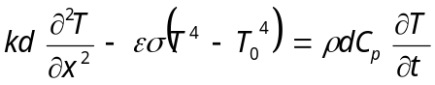 （1.1）

图和表的用法
在论文中图的用法和格式参考如下。
图的标题可以在插入图后“插入”菜单“引用”“题注”，标签选择“图”即可（没有“图”标签新建即可）。为了方便操作，图标题也可以复制后再修改。图片的样式选择“插图”，图标题的样式可以选择“图标题”。如果文中需要引用图片，可以在“插入”菜单“引用”“交叉引用”，引用类型选择“图”，引用内容“只有标签和编号”。例如：如图 1.1所示。
注意如果在论文中粘贴屏幕截图，应选用合适的工具选取有说明性的部分，一般不宜截取整个屏幕。截图后用工具保存为JPG或者PNG格式，作为备份。然后根据论文中的位置修改到合适的尺寸，再插入到Word中。

图 1.1 例图
（前一个1表示第1章，后一个1表示这一章的第1个图）
论文中表格的用法参考如下。
表的标题可以在插入表格后选中整个表格后“插入”菜单“引用”“题注”，标签选择“表”即可。为了方便操作，表格标题也可以复制后再修改。表格标题的样式可以选择“表标题”。
表格标题的引用同图标题的引用。可以在“插入”菜单选择“交叉引用”，引用类型选择“表”，引用内容“只有标签和编号”。例如：数据如表 1.1所列。
表格的居中和表格后空白设置：右键点击表格后选择“表格属性”，对齐方式选择“居中”，文字环绕选择“环绕”，定位，距正文，下：0.5厘米，左、右：10厘米即可。

表 1.1 MsgBox 函数返回值
学位论文字数要求10000字以上，是指正文部分。摘要、目录、参考文献、附录等不计在内，统计时请注意。
常数 | 值 | 按钮
vbOK | 1 | 确定
vbCancel | 2 | 取消
vbAbort | 3 | 放弃
vbRetry | 4 | 重试
vbIgnore | 5 | 忽略
vbYes | 6 | 是
vbNo | 7 | 否

系统分析
一级标题和二级标题之间，比如这里，最好写一些起承转合的话。

可行性分析

功能需求分析

性能需求分析

数据需求分析

系统设计

系统架构设计

系统功能设计
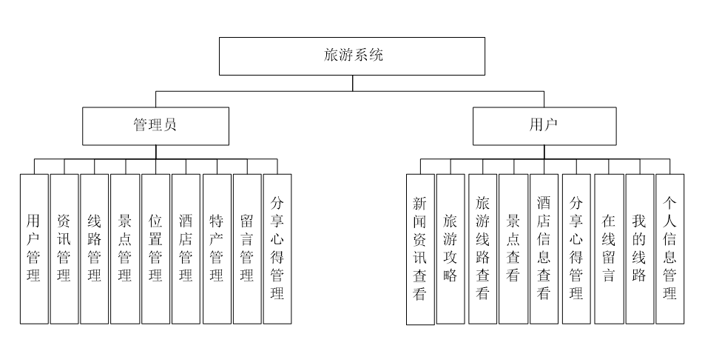
图 3.2 系统功能结构图

数据库设计

系统实现

系统登录

管理员功能模块

用户管理

线路管理

用户功能模块

结论

结论

后期展望

致谢

致谢内容（注意：不是肉麻的吹捧，不是抒情的散文，是向对你的设计、论文有贡献的人进行感谢）
参考文献

[1] 杜黎明，范哲锋，张瑞凤．荷移反应—荧光光谱法测定氟罗沙星．光谱学与光谱分析．2003，23（2）：328-330．
[2] 刘国钧，陈绍业．图书馆目录．北京：高等教育出版社，1957：15-18．
[3] Du Liming,Xu Qingqin,Yuan Jianmei. Fluorescence spectroscopy determination offluoroquinolones by charge-transfer reaction J. Pharm. Biomed. Anal. 2003,（2）: 693-698．
[4] Hewitt J A . Technical services in 1983. Library Resources and Technical Services, 1984, 28(3): 205-218．
[5] 姜锡洲．一种温热外敷药制备方案：中国，88105607．3．1989-07-26．

注：

1.参考文献数量不少于10篇，外文文献在2篇以上。
2.书写格式要按国家标准GB7714-2005规定，参考文献按在正文中出现先后，统一用阿拉伯数字进行编号，序码用方括号括起。

3.各类参考文献的著录格式为：
A、期刊：[序号] 作者（多名作者用逗号分隔）．文章题目．刊名（外文期刊可缩写）．出版年份，卷号（期号）：起始页码-终止页码．
B、图书：[序号] 作者（多名作者用逗号分隔）．书名．版次（初版不写），出版地：出版单位，出版年份：起始页码-终止页码．
C、专利：[序号] 专利申请者（多名作者用逗号分隔）．题目名称（或专利名称）：国别，专利文献种类，专利号．公告日期或公开日期．
D、报纸：[序号] 作者（多名作者用逗号分隔）．题目名称．报名．出版地：出版日期（版次）．
E、学位论文：[序号] 作者.题目名称：[博士（硕士/学士）学位论文]．保存地：保存单位，授予年份．
报纸和专利文献需详细著录出版日期，其形式为“YYYY-MM-DD”。

附 录

附录是对于一些不宜放在正文中，但有参考价值的内容，可编入毕业设计（论文）的附录中，例如公式的推演、编写的程序等；如果文章中引用的符号较多时，便于读者查阅，可以编写一个符号说明，注明符号代表的意义。一般附录的篇幅不宜过大。
若无以上内容，可将附录这一页删去。

